***Итоговый тест по истории и культуре Санкт-Петербурга***

***для учащихся 9-ых класса***

***I. Основание Санкт-Петербурга.***

1. Дата основания Санкт-Петербурга

а) 23 мая 1773 г. б) 16 мая 1703г. в) 17 мая 1803г.

2. В ходе какой войны, были освобождены Невские земли:

а) Невская война. б) Северная война. в) Холодная война

3. Как называлась первая площадь города

а) Красная б) Троицкая в) Дворцовая

4. Соотнесите название храма, его порядковый номер, историческое событие.

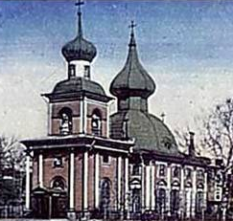1 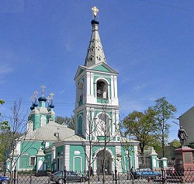 2 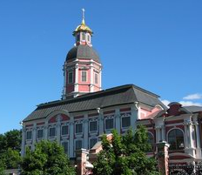 3

|  |  |  |
| --- | --- | --- |
| Название храма | № иллюстр. | Историческое событие |
| Благовещенская усыпальница |  |  |
| Собор Св. Сампсония Странноприимца |  |  |
| Собор Святой Троицы |  |  |

а) в честь победы в Полтавской битве б) в память победы над шведами под Выборгом

в) первое по времени каменное сооружение Александро-Невской лавры

***II. Город на островах.***

1. Ответьте на вопросы.

А. На каком острове находится Приморский парк Победы?

а) Петроградском б) Елагином в) Крестовском

Б. Какой остров гордо называли Островом просвещения или Русской Сорбонной?

а) Адмиралтейский б) Васильевский в) Петроградский

В. Название самого большого острова

а) Васильевский б) Безымянный в) Петроградский

Г. Вычеркните лишнее - остров Летний сад омывают:

а) р. Нева б) кан.Грибоедова в) Лебяжья канавка г) р.Мойка д) р.Фонтанка

2. Заполните таблицу, используя карту дельты Невы.

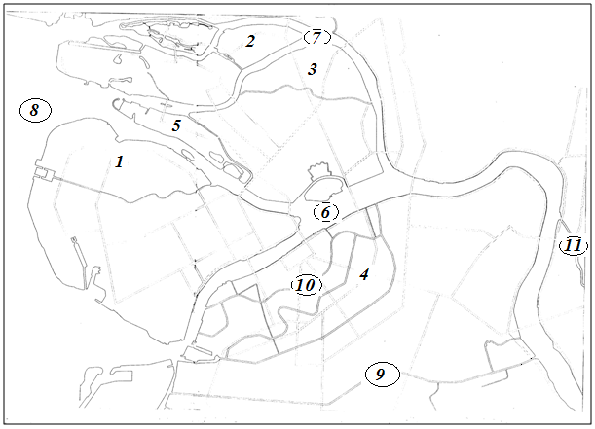

|  |  |  |  |
| --- | --- | --- | --- |
| № п/п | Название острова | № п/п | Название водных артерий |
| 1 |  | 6 |  |
| 2 |  | 7 |  |
| 3 |  | 8 |  |
| 4 |  | 9 |  |
| 5 |  | 10 |  |
|  |  | 11 |  |

***III. Памятники архитектуры и скульптуры***.

1. Конные монументы украшают площади Петербурга, придают им особый вид. Внимательно рассмотрите их и ответьте на вопросы.

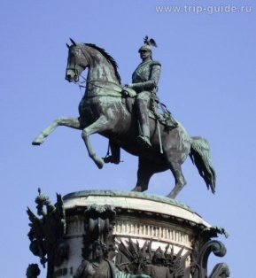 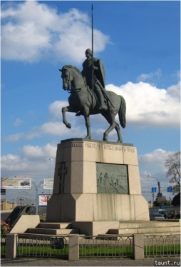 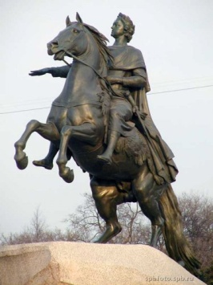 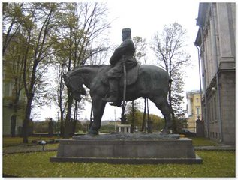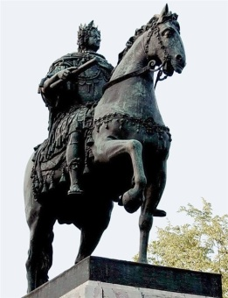

**1**

**2**

**3**

**4**

**5**

|  |  |  |  |  |
| --- | --- | --- | --- | --- |
|  |  |  |  |  |

А). Расставьте в хронологической последовательности, отталкиваясь от даты создания памятника.

Б). Из представленных памятников выберите лишний монумент, объясните ваш выбор.

________________________________________________________________________________

____________________________________________________________________

____________________________________________________________________

2. Петербург многоконфессиональный город, разнообразие храмов подчеркивает эту его особенность. Заполните предложенную таблицу.

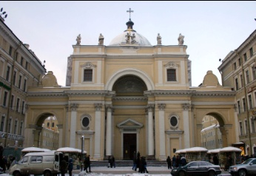 1 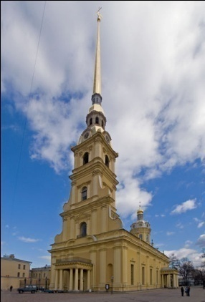 2 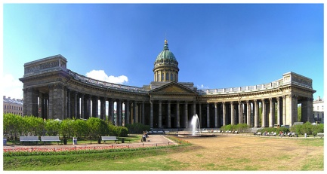3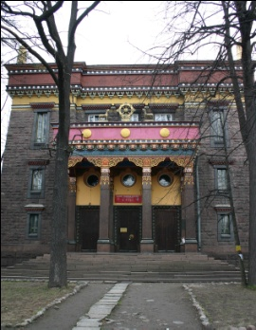 4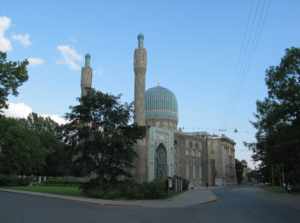 5 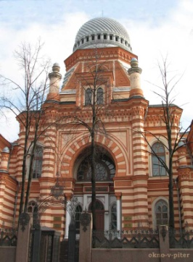 6 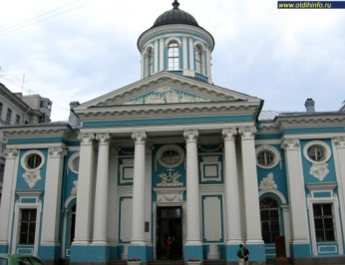 7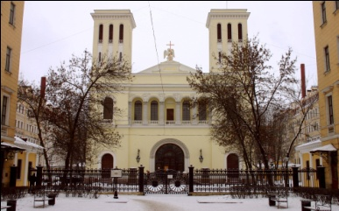 8

|  |  |
| --- | --- |
|  | №№ иллюстрации |
| Храмы Невского проспекта |  |
| Храмы древних цивилизаций |  |
| Православные храмы |  |
| Католические храмы |  |

3. Архитектурные стили города XIX и XX веков. Заполните таблицу, впишите букву архитектурного стиля, № иллюстрации здания, соответствующего стилю и фамилию архитектора – одного из представителей этого направления в архитектуре.

В основе этого стиля в архитектуре лежит стремление к новому синтезу искусств,

**А**

новым образам; отказ от ордерной системы и эклектики. К характерным чертам

__________________ относятся: асимметрия основных и второстепенных объемов

зданий; использование орнамента, содержащего элементы флоры и фауны.

Этот архитектурный стиль основывался на произвольном сочетании приёмов и форм

**Б**

различных исторических стилей и свободном выборе, соединявшихся с современными

функционально-планировочными решениями - _________________________.

Принцип функциональности, выражавшийся в динамически расчлененных структурах с

**В**

четкими объемами и лаконичными поверхностями, выявленными конструкциями и

плоскостями остекления использовался в _______________________.

**Г**

Этому архитектурному стилю характерно монументальность, помпезность, парадность и

декоративность _____________________________________.

|  |  |
| --- | --- |
| http://www.ljplus.ru/img/n/e/newrussian/Kir_Stachek05_12-02-2005.jpg 1  2  http://www.netpredela.ru/wedding/palace/kseshinsky/kseshinsky1.jpg 3 http://www.enlight.ru/camera/104/apr08_02.jpg 4 | К.Брюллов    Ф.Лидваль  П.Сюзор    М.Васильев    И.А.Фомин    Л.Бенуа    Н.А.Троцкий  А.И.Гегелло    Г.А.Левинсон |

|  |  |  |
| --- | --- | --- |
| Стиль архитектуры (буква) | № илл. | Фамилия архитектора |
|  |  |  |
|  |  |  |
|  |  |  |
|  |  |  |

4. В ансамбль площади Стачек и Кировской площади входят здания –

а) Кировский универмаг б) фабрика-кухня

в) школа им. 10-летия Октября г) Дворец культуры им. Горького

д) жилые дома на Тракторной улице е) Нарвский дом Советов

з) Нарвские триумфальные ворота и) памятник С.М Кирову

Выберите те, которые относится к Кировской площади.

5. Этот парк в народе называют «второй Пискаревкой», так как он является одним из мест массового захоронения погибших ленинградцев – людей разного возраста, социального происхождения, национальности, вероисповедания. До Великой Отечественной войны на данной территории («Сызранское поле») находился кирпично-пемзовый завод. Во время блокады завод работал как крематорий. Считается, что за время войны в печах бывшего завода кремировали около 700 тысяч человек. Пепел хоронили здесь же. Об этом факте долгое время умалчивали. Лишь в 1986 г. в парке был установлен памятный крест. Сейчас об этом напоминает целый ряд памятников. Как называется этот парк ________________________

__________________________.

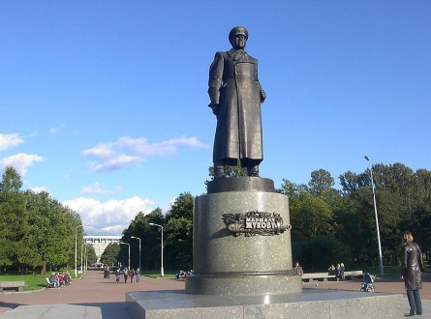 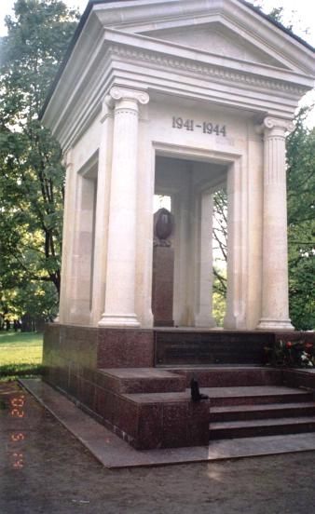 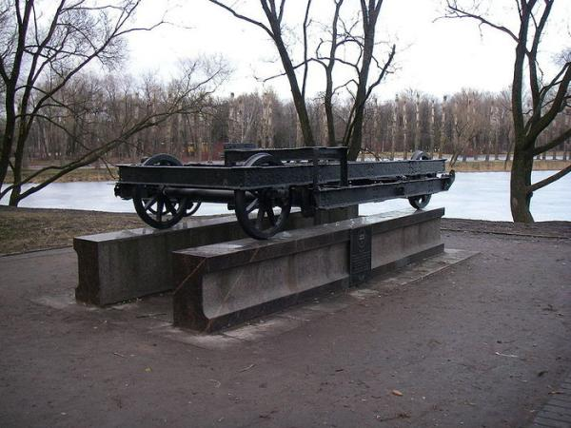

6. Соотнесите парковый ансамбль с событиями одной из трех революций:

Троицкая площадь революция 1905-1906гг.

Парк 9 января февральская революция 1917г

Марсово поле октябрьская революция 1917г.

7. Соотнесите событие и дату:

начало блокады Ленинграда 27 января 1944г.

прорыв блокады Ленинграда 8 сентября 1941г.

полное снятие блокады Ленинграда 18 января 1943г.

***IV. Культура Петербурга.***

1. Как называли жителей нашего города в разные времена, соедините стрелками.

Ленинградцы 1920г.

Петербуржцы 1938г.

Петроградцы 1788г.

2. Как называется музей, который занимает несколько зданий: Михайловский, Строгановский, Мраморный дворцы и Михайловский замок, Летний дворец и Домик Петра I.

________________________________________.

3. В Петербурге было много творчески одаренных людей. Установите соответствие, впишите буквы, соответствующие фамилии, в прямоугольник.

Журнал «Мир искусства» а) А. П. Остроумова-Лебедева

б) И. Н. Крамской

«Товарищество передвижных в) С. П. Дягилев

художественных выставок» г) Г. Г. Мясоедов

д) В. Г. Белинский(1811 г., крепость Свеаборг - 1848 г., Петербург)  
Родился 1 июня 1811 г. в Свеаборге. С 1825 года учился в пензенской гимназии. Не кончив обучения в гимназии, в 1828 г. он решил поступить в Московский университет. В 1829-1832 г. учился на словесном отделении философского факультета...  
[Подробнее >>](http://ilyarepin.ru/?item=0e2504ab-33b1-4552-b51d-3edc9d80ab61&termin=633c324c-0661-4fb0-9f7e-024e2da07507)  
Слова

Положила начало возрождению русской е) Н.П.Бехтерева

оригинальной станковой ксилографии ж) М. А. Врубель

***V. Знаменитые петербуржцы.***

Это звание присваивается с [1993 года](http://ru.wikipedia.org/wiki/1993_%D0%B3%D0%BE%D0%B4) и к 2010 году присуждено 34 гражданам.

Академик [Дмитрий Лихачёв](http://ru.wikipedia.org/wiki/%D0%9B%D0%B8%D1%85%D0%B0%D1%87%D1%91%D0%B2,_%D0%94%D0%BC%D0%B8%D1%82%D1%80%D0%B8%D0%B9_%D0%A1%D0%B5%D1%80%D0%B3%D0%B5%D0%B5%D0%B2%D0%B8%D1%87), [Ольга Берггольц](http://ru.wikipedia.org/wiki/%D0%91%D0%B5%D1%80%D0%B3%D0%B3%D0%BE%D0%BB%D1%8C%D1%86,_%D0%9E%D0%BB%D1%8C%D0%B3%D0%B0_%D0%A4%D1%91%D0%B4%D0%BE%D1%80%D0%BE%D0%B2%D0%BD%D0%B0), [Иосиф Бродский](http://ru.wikipedia.org/wiki/%D0%91%D1%80%D0%BE%D0%B4%D1%81%D0%BA%D0%B8%D0%B9,_%D0%98%D0%BE%D1%81%D0%B8%D1%84_%D0%90%D0%BB%D0%B5%D0%BA%D1%81%D0%B0%D0%BD%D0%B4%D1%80%D0%BE%D0%B2%D0%B8%D1%87), [Кирилл Лавров](http://ru.wikipedia.org/wiki/%D0%9B%D0%B0%D0%B2%D1%80%D0%BE%D0%B2,_%D0%9A%D0%B8%D1%80%D0%B8%D0%BB%D0%BB_%D0%AE%D1%80%D1%8C%D0%B5%D0%B2%D0%B8%D1%87),

[Жорес Алфёров](http://ru.wikipedia.org/wiki/%D0%90%D0%BB%D1%84%D1%91%D1%80%D0%BE%D0%B2,_%D0%96%D0%BE%D1%80%D0%B5%D1%81_%D0%98%D0%B2%D0%B0%D0%BD%D0%BE%D0%B2%D0%B8%D1%87), [Алиса Фрейндлих](http://ru.wikipedia.org/wiki/%D0%A4%D1%80%D0%B5%D0%B9%D0%BD%D0%B4%D0%BB%D0%B8%D1%85,_%D0%90%D0%BB%D0%B8%D1%81%D0%B0_%D0%91%D1%80%D1%83%D0%BD%D0%BE%D0%B2%D0%BD%D0%B0), [Даниил Гранин](http://ru.wikipedia.org/wiki/%D0%93%D1%80%D0%B0%D0%BD%D0%B8%D0%BD,_%D0%94%D0%B0%D0%BD%D0%B8%D0%B8%D0%BB_%D0%90%D0%BB%D0%B5%D0%BA%D1%81%D0%B0%D0%BD%D0%B4%D1%80%D0%BE%D0%B2%D0%B8%D1%87), [Владимир Путин](http://ru.wikipedia.org/wiki/%D0%9F%D1%83%D1%82%D0%B8%D0%BD,_%D0%92%D0%BB%D0%B0%D0%B4%D0%B8%D0%BC%D0%B8%D1%80_%D0%92%D0%BB%D0%B0%D0%B4%D0%B8%D0%BC%D0%B8%D1%80%D0%BE%D0%B2%D0%B8%D1%87)….

Что объединяет этих людей? Они являются____________________________________

______________________Петербурга.

***VI. Метрополитен – вчера и сегодня.***

1. В каком году

а). правление Балтийской железной дороги разработало проект метрополитена, согласно которому подземной линией соединялись все вокзалы Петербурга.

### 1889 1903 1939

### б). начато строительство Ленинградского метрополитена, прерванное сразу после начала Великой Отечественной войны

1938 1941 1939

в). введена в эксплуатацию первая очередь Ленинградского метрополитена от станции «Автово» до станции «Площадь Восстания» протяженностью 10,8 км

1953 1960 1955

2. Самая северная станция метро России

«Парнас» «Девяткино» «Комендантский проспект»

3. Станция Петербургского метрополитена, находящаяся на территории Ленинградской области

«Парнас» «Девяткино» «Рыбацкое»

4. В Петербургском метрополитене предоставляют свои услуги 4 оператора сотовой связи, выберите лишнего оператора сотовой связи.

«[МегаФон](http://ru.wikipedia.org/wiki/%D0%9C%D0%B5%D0%B3%D0%B0%D0%A4%D0%BE%D0%BD)» «[Skylink](http://ru.wikipedia.org/wiki/Skylink)» «[Мобильные ТелеСистемы](http://ru.wikipedia.org/wiki/%D0%9C%D0%BE%D0%B1%D0%B8%D0%BB%D1%8C%D0%BD%D1%8B%D0%B5_%D0%A2%D0%B5%D0%BB%D0%B5%D0%A1%D0%B8%D1%81%D1%82%D0%B5%D0%BC%D1%8B)» «[Билайн](http://ru.wikipedia.org/wiki/%D0%92%D1%8B%D0%BC%D0%BF%D0%B5%D0%BB-%D0%9A%D0%BE%D0%BC%D0%BC%D1%83%D0%BD%D0%B8%D0%BA%D0%B0%D1%86%D0%B8%D0%B8)» «[Tele2](http://ru.wikipedia.org/wiki/Tele2)»

5. В схему метрополитена вкрались ошибки. Найдите и исправьте их.

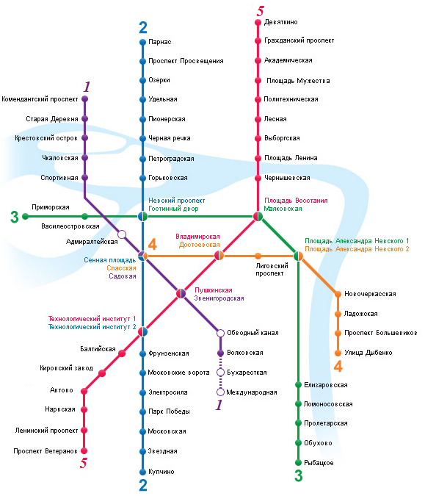

***VII. Калининский район.***

1. Территория нашего района несколько раз меняла названия, как не назывался наш район?

а) Калининский б) Невский в) Выборгский г) Красногвардейский

2. Выберите промышленные предприятия района, соответствующую букву впишите в таблицу.

а) Завод «Арсенал» б) завод «Электросила» в) Ленинградский металлический завод

г) Фабрика «Красный треугольник» д) завод «Красный выборжец»

|  |  |  |  |  |
| --- | --- | --- | --- | --- |
|  |  |  |  |  |

3. Учебные заведения района. Калининский район является одним из больших районов Санкт-Петербурга. Здесь можно получить образование в школах, профессиональных училищах, техникумах и высших учебных заведениях

А) Соотнесите название учебного заведения и иллюстрацию, поставьте + около того, которое находится в Калининском районе.

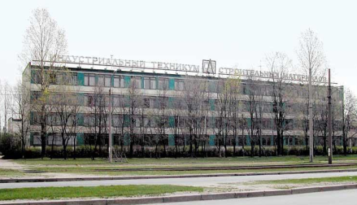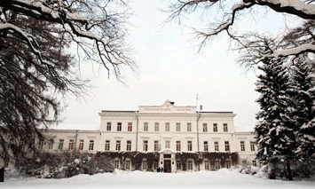[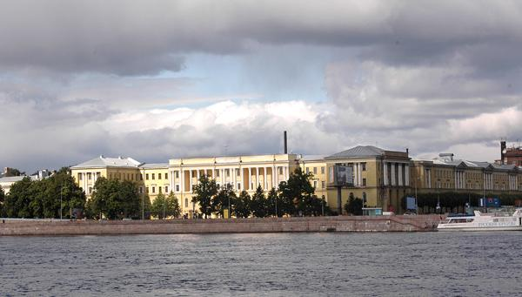](javascript:void(0);)

**1 2 3**

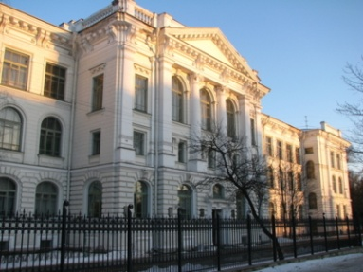 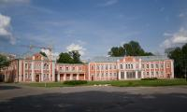

**4 5**

|  |  |  |
| --- | --- | --- |
| Название учебного заведения | № иллюстр. | Находится в Калининском р-не |
| Санкт-Петербургский Михайловский военный артиллерийский университет |  |  |
| Санкт-Петербургский государственный Политехнический университет |  |  |
| Петербургская государственная Лесотехническая академия имени  С. М. Кирова |  |  |
| Индустриальный техникум строительных материалов и деталей |  |  |
| Петербургская государственная Медицинская академия им. И.И.Мечникова |  |  |

Б) [Технический колледж Управления и Коммерции](http://maps.yandex.ru/?ol=biz&oid=1114663791&where), Технический колледж,

Акушерский колледж, Колледж Высшая Банковская школа….. Какие учебные заведения вы знаете? Напишите

________________________________________________________________________________

________________________________________________________________________________

________________________________________________________________________________

________________________________________________________________________________